中学数学学科完成集体备课网络教研活动
2021年 2月26日下午，中学数学学科完成集体备课的教研活动，本次活动采用了网络形式开展。
本次活动从以下方面进行的：
1、针对本学期的教学内容的进行了教材分析与教学建议方面的辅导；
2、对本学期各年级的学段、章节、单元课时设计提出要求，制定教学进度表；
3、经验分享与交流，在学科微信群里分享了一中姜立川老师《反比例函数》的教学设计，供大家研讨交流与借鉴。
4、了解基层教师的想法与需求。
本次教研活动学科教师能系统地掌握教材结构与编写意图，理顺各单元的教法与学法，把握好课时进度，使教学工作更有针对性和实效性。
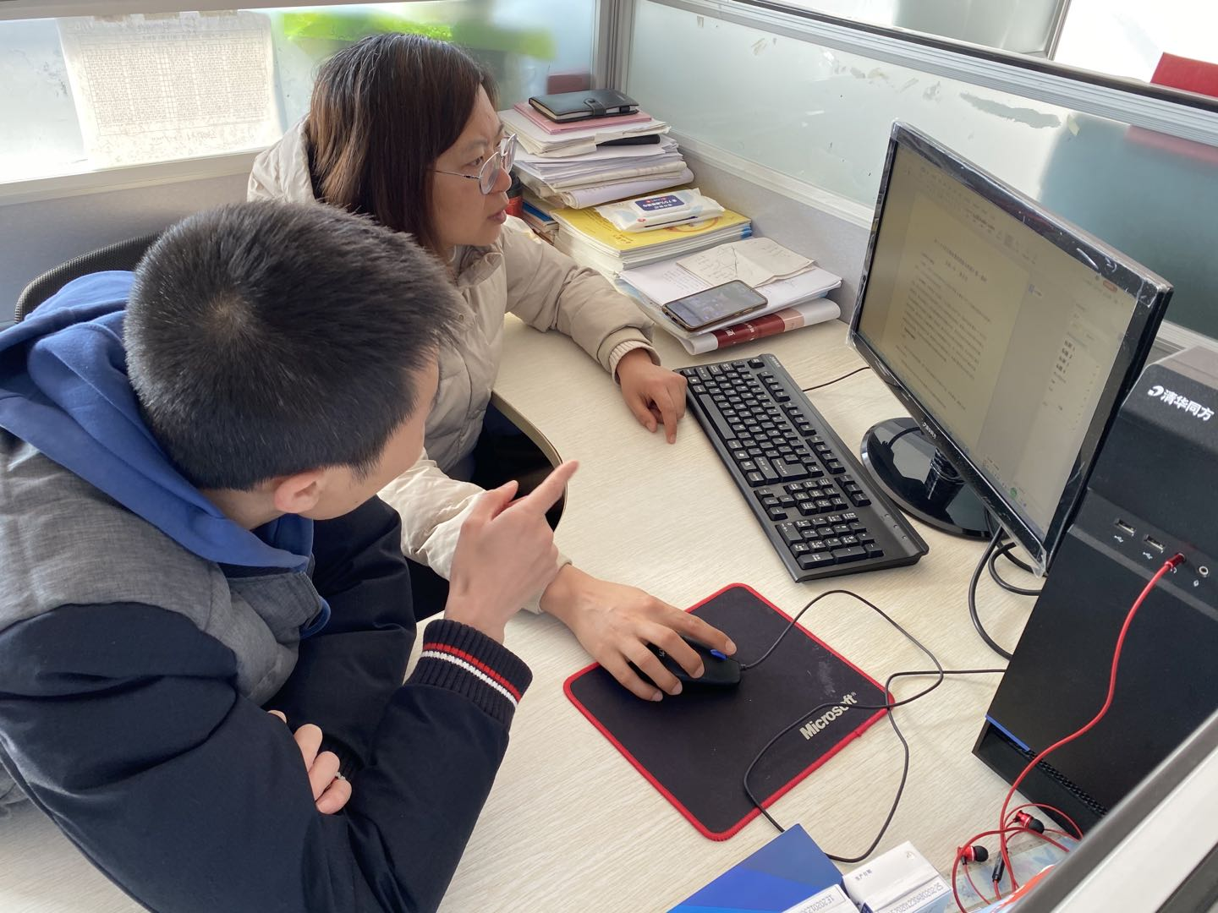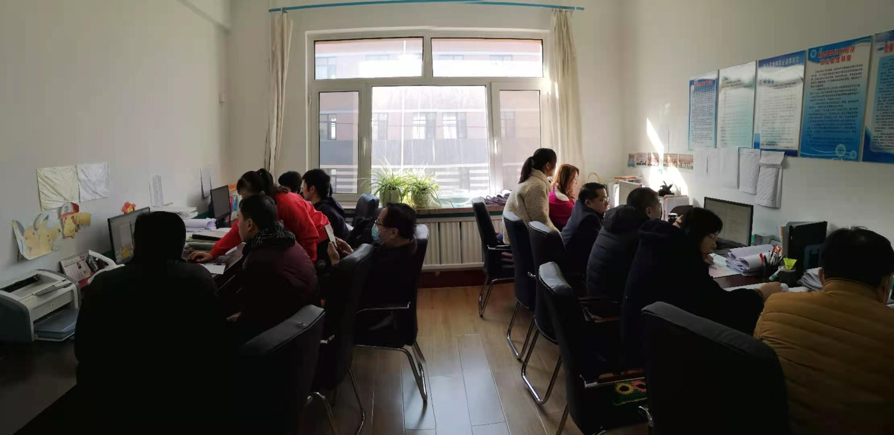
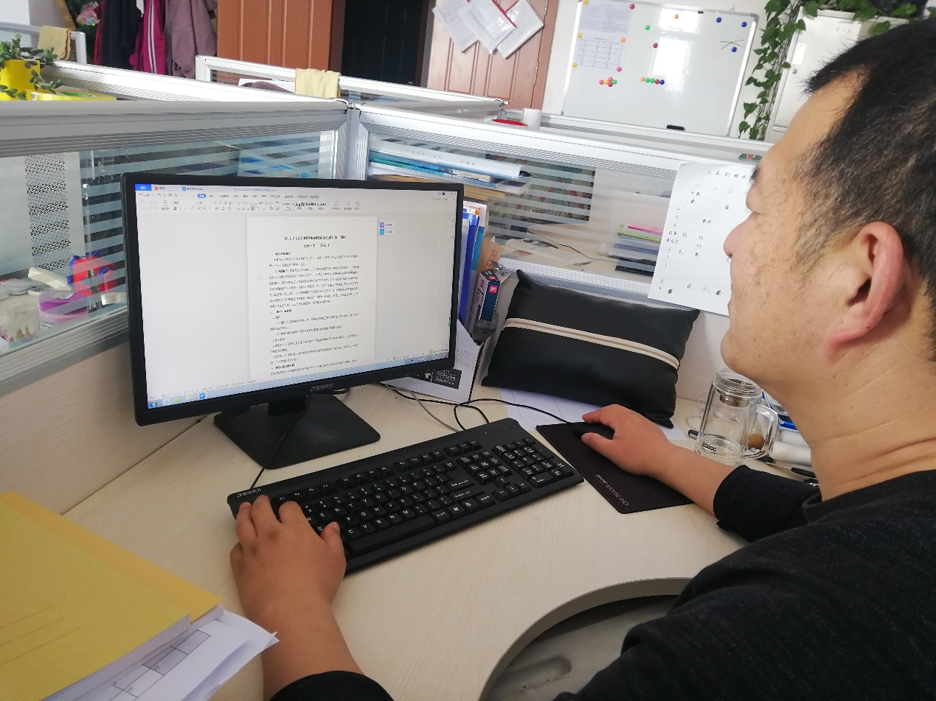

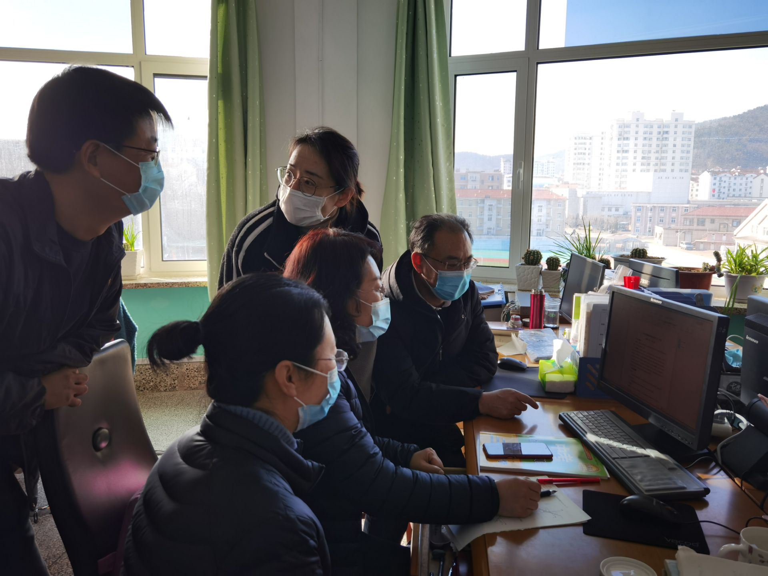
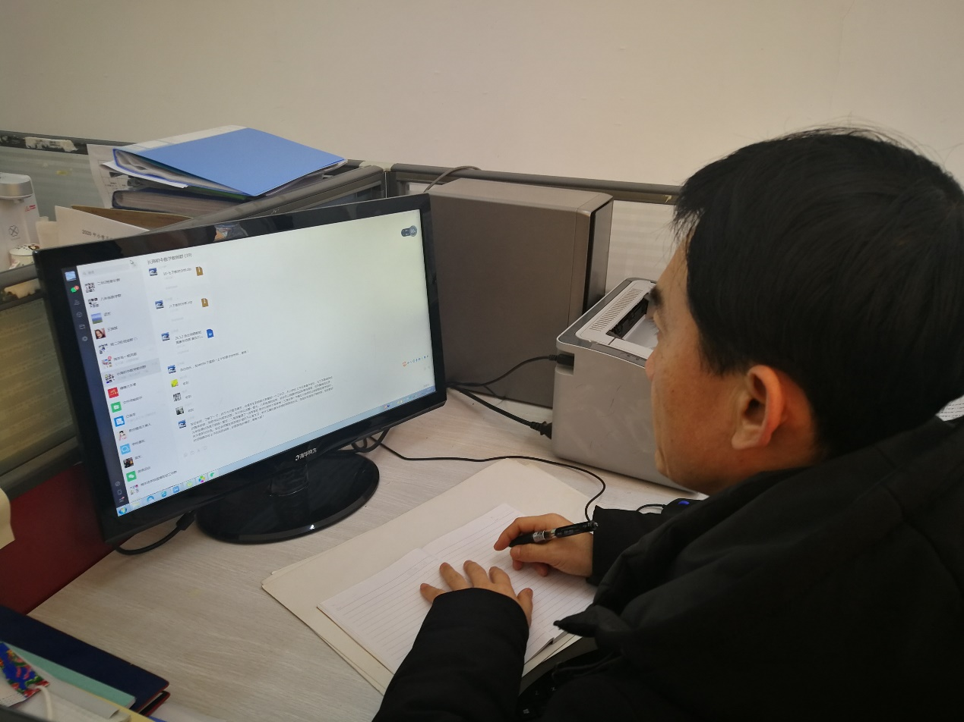

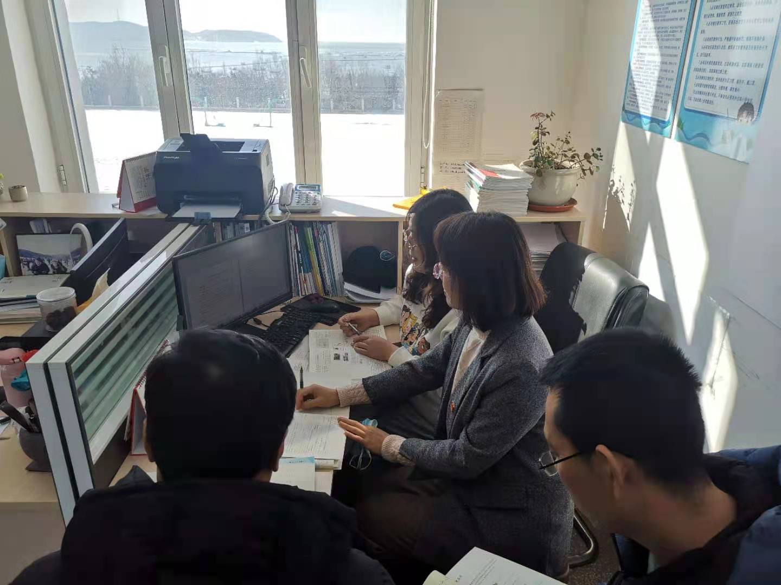

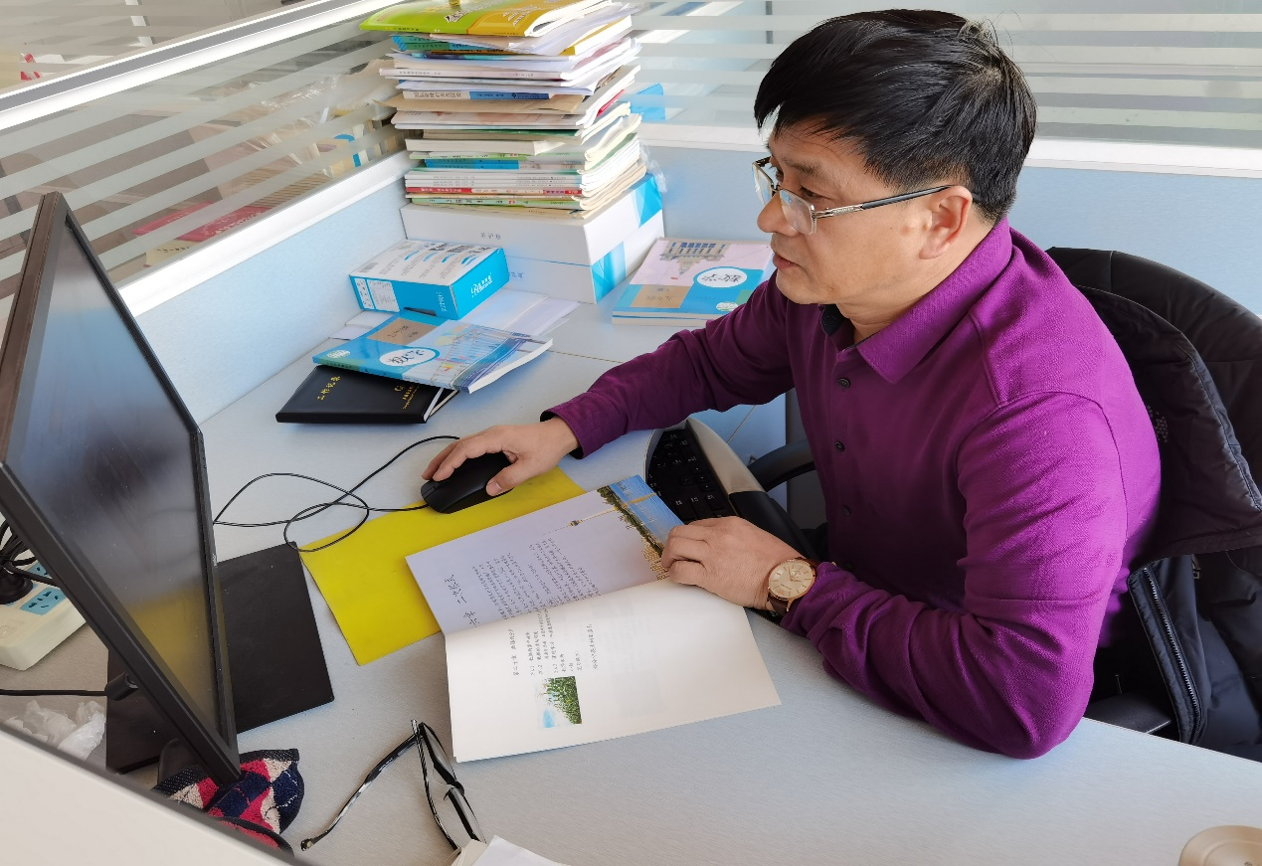
供稿：王传豪
摄像：各校教师

